

# EXMO SENHOR PRESIDENTE DA CÂMARA MUNICIPAL DE SUMARÉ.

Venho apresentar o presente **SUBSTITUTIVO TOTAL ao PROJETO DE LEI Nº 008/2022** que:

**“DISPÕE SOBRE A MELHORIA DA VISUALIZAÇÃO DOS EQUIPAMENTOS DE RADARES NO MUNICÍPIO E DÁ OUTRAS PROVIDÊNCIAS.”**

**Autores: Vereador João Maioral e Vereador Antonio dos Reis Zamarchi**

O **PREFEITO MUNICIPAL DE SUMARÉ**, usando das atribuições que lhe são conferidas por lei, faz saber que a Câmara Municipal aprovou e eu sanciono e promulgo a seguinte Lei:

**Art. 1º -** As empresas prestadoras de serviços que atuam no município de Sumaré, responsáveis pela instalação e manutenção de equipamentos de radares no trânsito, ficam obrigadas a pintarem na cor vermelha e amarela refletiva os postes que contenham os dispositivos que registram o veículo infrator desses equipamentos de medição de velocidade.

**Parágrafo único -** Fica vedada a pintura de qualquer outro poste de sinalização com a cor vermelha e amarela.

**Art. 2º -** Os postes que contenham os dispositivos referidos no artigo anterior devem estar sempre visíveis aos motoristas, não podendo sua localização estar encoberta por qualquer meio material, inclusive vegetação e outros obstáculos.

**Paragrafo único -** Fica estabelecida a distância de 10 (dez) metros para a instalação de radares, fiscalizadores eletrônicos e/ou aferidores de velocidade próximos a postes, árvores e/ou objetos e construções que impeçam a visualização desses equipamentos.

TRAVESSA 1º CENTENÁRIO, 32, CENTRO, SUMARÉ - SP CEP 13170-031 | TELEFONE (19) 3883-8833 |

[www.camarasumare.sp.gov.br](http://www.camarasumare.sp.gov.br/)



**Art. 3º -** Os equipamentos de suporte dos radares estáticos deverão também ser pintados na cor vermelha e amarelo refletiva.

**Art. 4º -** Será considerado inválido o auto de infração emitido a partir de radares que não estejam de acordo com esta Lei.

**Art. 5º -** Caberá à Prefeitura Municipal de Sumaré, através de seu órgão competente, tomar as providências cabíveis à homologação do suporte do equipamento previsto nesta Lei.

**Art. 6º -** O Poder Público Municipal desenvolverá campanhas periódicas, trimestralmente, de esclarecimento aos motoristas, nas quais deverão ser informados:

1. **–** O número de equipamentos fixos e estáticos que são utilizados e sua localização;
2. **–** As velocidades máximas permitidas nas principais vias e avenidas;
3. **–** O valor da multa aplicada no caso das infrações, detectadas pelos equipamentos, e,
4. **–** Pontuação creditada na carteira de habilitação.

**Art. 7º -** As despesas com a execução da presente Lei correrão por conta de verba orçamentária própria.

**Art. 8º -** Esta Lei entra em vigor 90 (noventa) dias após a data de sua publicação.

Sala das Sessões, 05 de Agosto de 2022.

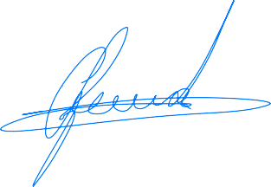

# Antônio dos Reis Zamarchi Vereador

TRAVESSA 1º CENTENÁRIO, 32, CENTRO, SUMARÉ - SP CEP 13170-031 | TELEFONE (19) 3883-8833 |

[www.camarasumare.sp.gov.br](http://www.camarasumare.sp.gov.br/)



**JUSTIFICATIVA**

Nobres pares, é programa nacional instruir o cidadão para o cumprimento das leis, principalmente consoante as que dizem respeito ao Código Nacional de Trânsito, cuja função maior é normatizar o trânsito de veículos e cidadão com intuito de preservar a vida.

Esse conjunto de leis e regulamentos nos aponta todos os instrumentos necessários a educação do homem que se locomove dentro da sua cidade.

Temos visto que os órgãos responsáveis pelo trânsito da cidade têm mantido a aplicação da lei de forma racional conduzindo o indivíduo ao cumprimento das normas legais.

E com o intuito de auxiliar a Administração Pública, sugerimos através deste Projeto de Lei, que podemos melhorar a aplicação desses instrumentos legais, pois no que tange aos radares, fiscalizadores eletrônicos e aferidores de velocidade, o órgão da administração tem se proposto à divulgação com o objetivo de reduzir a velocidade em determinadas vias da cidade, onde isto se faz necessário, pois esses radares substituem os “quebra-molas”, hoje proibidos pelo código em referência.

A instalação de tais equipamentos tem caráter pedagógico e educativo, pois antes de punir, evita a transgressão da velocidade acima do permitido e passagem por sinais de parada.

A nossa proposição visa complementar o cumprimento da norma legal solicitando que os postes onde estão afixados sejam pintados nas cores vermelha e amarelo, que dê ao condutor de veículo uma visibilidade mais adequada e o impeça de se tornar infrator por falta de visibilidade e seja multado.

Assim, certo de contar com a colaboração dos meus pares para a aprovação do presente Projeto, desde já agradeço.



Sala das Sessões, 20 de janeiro de 2022.

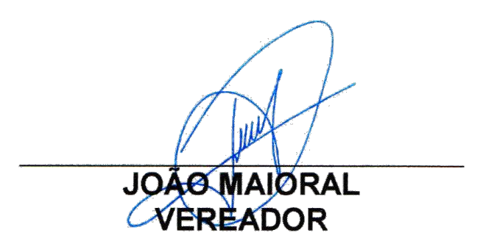



# Antônio dos Reis Zamarchi Vereador

TRAVESSA 1º CENTENÁRIO, 32, CENTRO, SUMARÉ - SP CEP 13170-031 | TELEFONE (19) 3883-8833 |

[www.camarasumare.sp.gov.br](http://www.camarasumare.sp.gov.br/)